Лабораторная работа №3. Модель боевых действий.

Вариант №28

Евдокимов Иван Андреевич. НФИбд-01-20

Содержание

# 1 Цель работы

Необходимо рассмотреть модели простейших боевых действий, так называемые модели Ланчестера. В моделях будут рассматриваться три случая битв, сражение регулярных войск, сражение регулярных и партизанских войск, сражение партизанских войск. Если численность армии обращается в нуль, то данная сторона считается проигравшей (при условии, что численность другой стороны в данный момент положительна).

# 2 Задание [1]

1. Выявить три случая модели Ланчестера, разобрать их теоретическое выведение
2. Вывести уравнения для постоения моделей Ланчестера для трех случаев
3. Построить графики изменения численности войск, используя текст лабораторной работы
4. Определить победившую сторону

# 3 Выполнение лабораторной работы

## 3.1 Теоретические сведения [2]

Рассмотри три случая ведения боевых действий с учетом различных типов войск:

1. Боевые действия между регулярными войсками
2. Боевые действия с участием регулярных войск и партизанских отрядов

В первом случае ( сражение между регулярными войсками) численность войск определяется тремя факторами:

1. скорость уменьшения численности войск из-за причин, не связанных с боевыми действиями (болезни, травмы, дезертирство);
2. скорость потерь, обусловленных боевыми действиями противоборствующих сторон (что связанно с качеством стратегии, уровнем вооружения, профессионализмом солдат и т.п.);
3. скорость поступления подкрепления (задаётся некоторой функцией от времени).

## 3.2 Модель боевых действий между регулярными войсками описывается как:

## 3.3 Теоретические сведения:

Потери, которын не связанны с боевыми действиями, описывают члены и , члены и отражают потери на поле боя. Коэффициенты , указывают на эффективность боевых действий со стороны и соответственно, , - величины, характеризующие степень влияния различных факторов на потери. Функции , учитывают возможность подхода подкрепления к войскам и в течение одного дня.

## 3.4 Модель боевых действий между регулярными войсками и партизанскими отрядами описывается как:

## 3.5 Модель простейший боевых действий:

В простейшей модели борьбы двух противников коэффициенты и являются постоянными. Состояние системы описывается точкой положительного квадранта плоскости. Координаты этой точки, и - это численности противостоящих армий. Тогда модель принимает вид

## 3.6 Это - жесткая модель, которая допускает точное решение

Эволюция численностей армий x и y происходит вдоль гиперболы, заданной уравнениями в тексте лабораторной работы. По какой именно гиперболе пойдет война, зависит от начальной точки.

## 3.7 Вывод из модели:

Для борьбы с вдвое более многочисленным противником нужно в четыре раза более мощное оружие, с втрое более многочисленным - в девять раз и т. д. (на это указывают квадратные корни в уравнении прямой). Стоит помнить, что эта модель сильно идеализирована и неприменима к реальной ситуации. Но может использоваться для начального анализа.

## 3.8 Рассмотрим первый случай:

Война между регулярными войсками. Модель принимает вид:

## 3.9 Рассмотрим второй случай:

Война между регулярными войсками и партизанскими отрядами. Модель принимает вид:

Эта система приводит нас к уравнению которое, при заданных начальных условиях, имеет одно единственное решение:

## 3.10 Задача.

### 3.10.1 Условие:

Между страной и страной идет война. Численность состава войск исчисляется от начала войны, и являются временными функциями и В начальный момент времени страна имеет армию численностью 25 000 человек, а в распоряжении страны армия численностью в 45 000 человек. Для упрощения модели считаем, что коэффициенты постоянны. Также считаем непрерывные функции. Постройте графики изменения численности войск армии и армии для следующих случаев:

## 3.11 Случай 1. Модель боевых действий между регулярными войсками

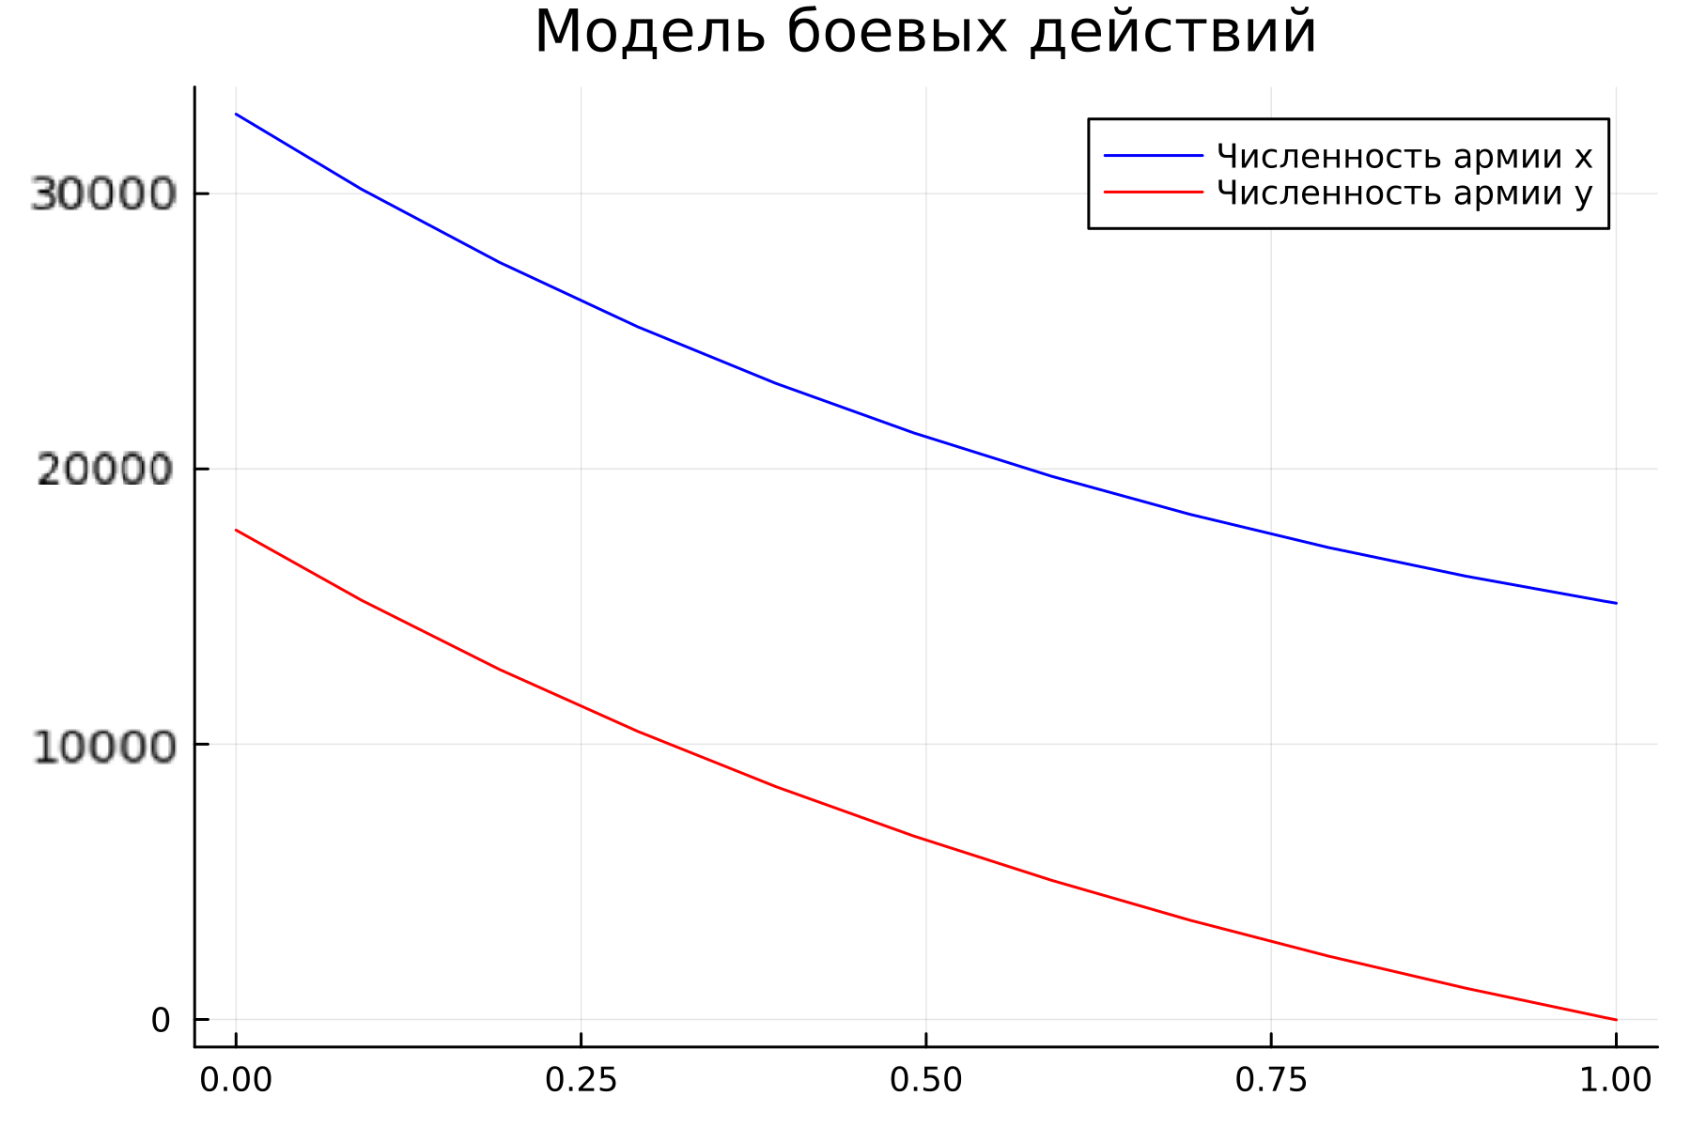

График численности для случая 1 на julia

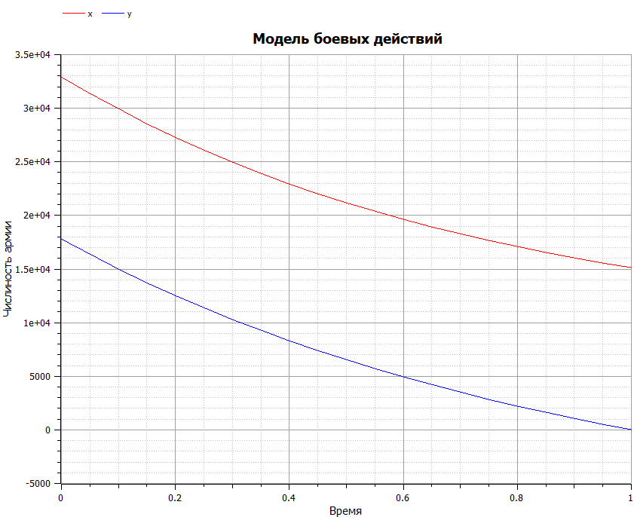

График численности для случая 1 на OpenModelica

Победа достается армии .

## 3.12 Случай 2. Модель ведение боевых действий с участием регулярных войск и партизанских отрядов

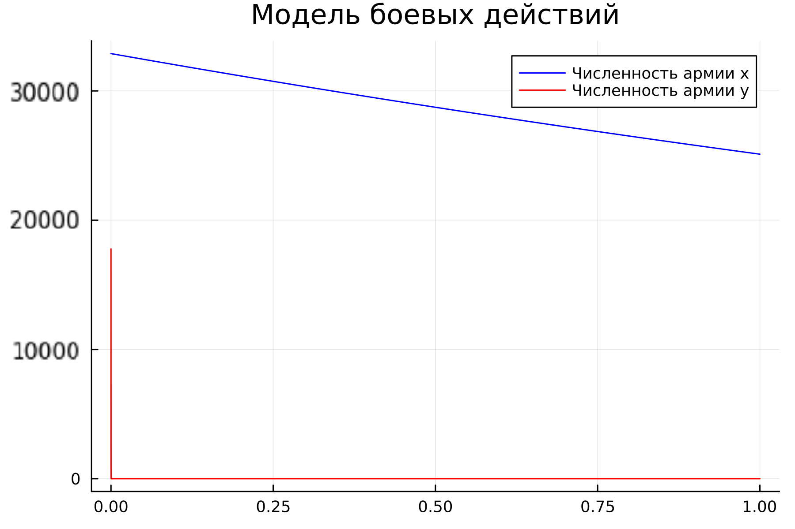

График численности для случая 2 на julia

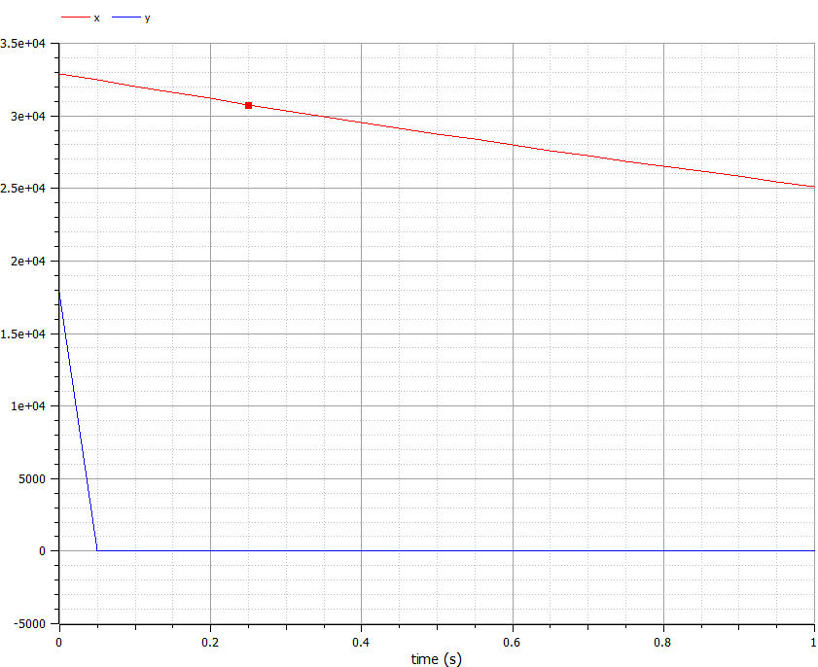

График численности для случая 2 на OpenModelica

Победа достается армии .

## 3.13 Код программы [3]

# Вариант 28  
using Plots  
using DifferentialEquations  
  
x0 = 32888  
y0 = 17777  
  
  
function ode_fn_1(du, u, p, t)  
 x, y = u  
 du[1] = - 0.55*u[1] - 0.77*u[2] + 1.5 * sin(3t + 1) # изменение численности первой армии  
 du[2] = - 0.66*u[1] - 0.44*u[2] + 1.2 * cos(t + 1) # изменение численности второй  
end  
  
function ode_fn_2(du, u, p, t)  
 x, y = u  
 du[1] = - 0.27*u[1] - 0.88*u[2] + sin(20t) # изменение численности первой армии  
 du[2] = - 0.68*u[1]*u[2] - 0.37*u[2] + cos(10t) + 1 # изменение численности второй  
end  
  
v0 = [x0, y0]  
tspan = (0.0, 1.0)  
prob = ODEProblem(ode_fn_1, v0, tspan)  
sol = solve(prob, dtmax=0.1)  
  
X1 = [u[1] for u in sol.u]  
Y1 = [u[2] for u in sol.u]  
T = [t for t in sol.t]  
  
plt = plot(  
dpi=300,  
title="Модель боевых действий",  
legend=true)  
  
  
plot!(  
plt,  
T,  
X1,  
label="Численность армии x",  
color=:blue)  
  
plot!(  
plt,  
T,  
Y1,  
label="Численность армии y",  
color=:red)  
  
v0 = [x0, y0]  
tspan = (0.0, 1.0)  
prob = ODEProblem(ode_fn_2, v0, tspan)  
sol = solve(prob, dt=0.1)  
  
X2 = [u[1] for u in sol.u]  
Y2 = [u[2] for u in sol.u]  
T = [t for t in sol.t]  
  
  
  
plt2 = plot(  
dpi=300,  
title="Модель боевых действий",  
legend=true)  
  
plot!(  
plt2,  
T,  
X2,  
label="Численность армии x",  
color=:blue)  
  
plot!(  
plt2,  
T,  
Y2,  
label="Численность армии y",  
color=:red)  
  
savefig(plt, "lab03_1.png")  
savefig(plt2, "lab03_2.png")

## 3.14 Код программы

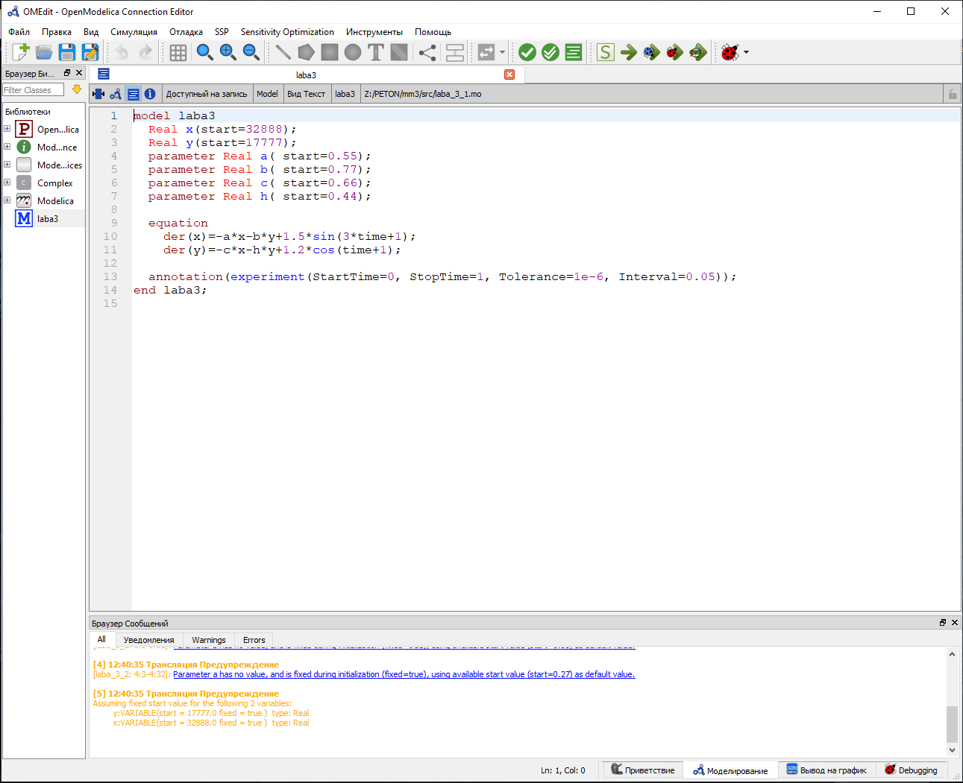

Код программы для первого случая на OpenModelica

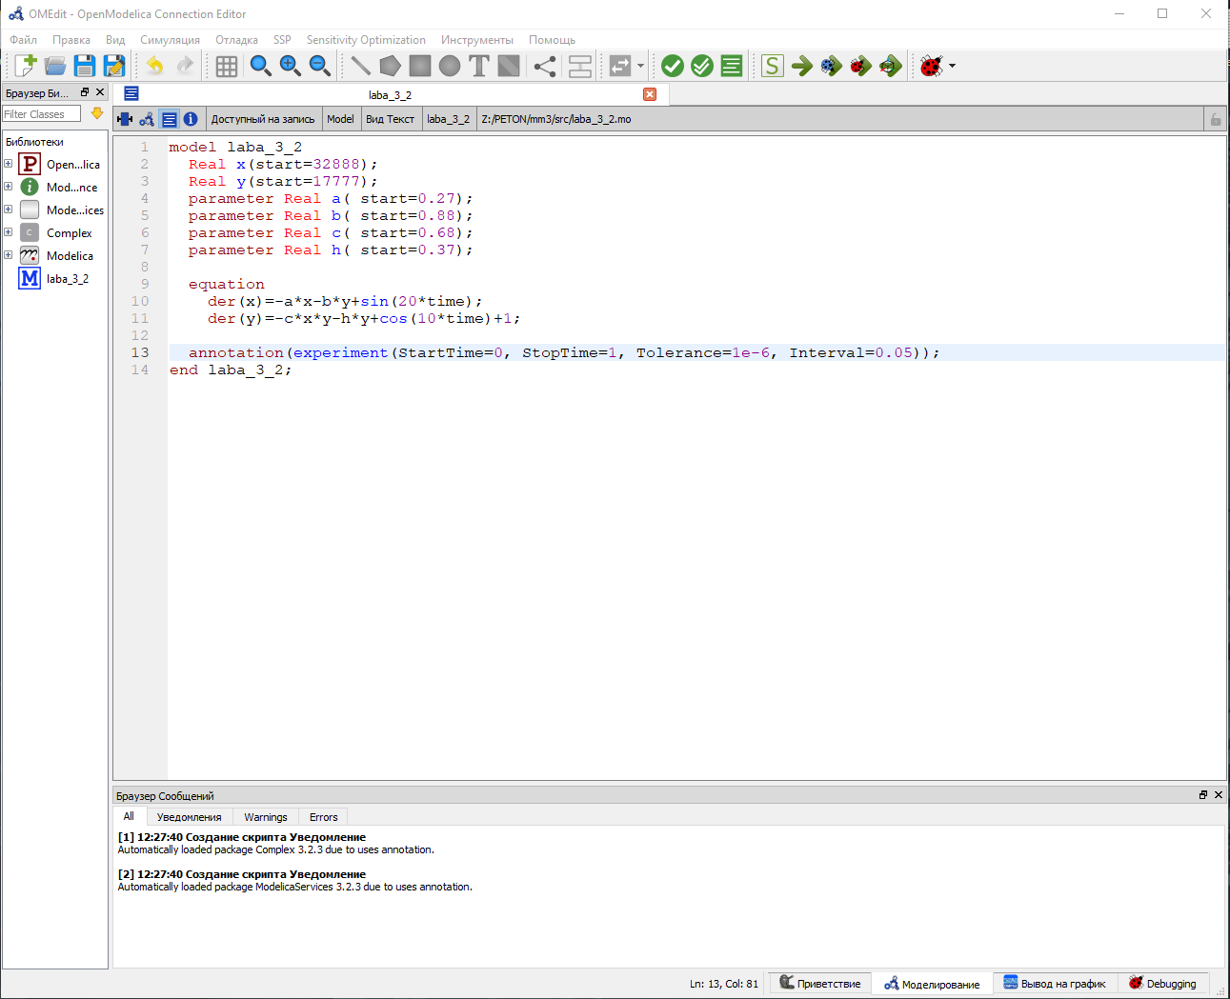

Код программы для второго случаяна на OpenModelica

# 4 Выводы

Были рассмотрены модели простейших боевых действий, так называемые модели Ланчестера.

В моделях были рассмотрены два случая битв:

1. Сражение регулярных войск.
2. Сражение регулярных и партизанских войск.

Проверена работа моделей в этих случаях, построены графики и сделаны выводы о том, кто станет победителем в данных случаях.

# Список литературы

1. Задания к лабораторной работе №3 (по вариантам) [Электронный ресурс]. RUDN, 2023. URL: <https://esystem.rudn.ru/pluginfile.php/1971653/mod_resource/content/2/Лабораторная%20работа%20№%204.pdf>.

2. Лабораторная работа №3 [Электронный ресурс]. RUDN, 2023. URL: <https://esystem.rudn.ru/pluginfile.php/1971652/mod_resource/content/2/Лабораторная%20работа%20№%202.pdf>.

3. DifferentialEquations.jl: Efficient Differential Equation Solving in Julia [Электронный ресурс]. 2023. URL: <https://docs.sciml.ai/DiffEqDocs/stable/>.